STRONG TROPHIC RELATIONSHIP BETWEEN COD AND STICKLEBACK IN THE WHITE SEA ECOSYSTEM
СОВРЕМЕННОЕ СОСТОЯНИЕ ТРОФИЧЕСКИХ ВЗАИМООТНОШЕНИЙ ТРЕСКА-ЖЕРТВА В ПРИБРЕЖНЫХ ЭКОСИСТЕМАХ БЕЛОГО МОРЯ

RESTORING A STRONG TROPHIC LINK BETWEEN STICKLEBACK AND COD IN THE WHITE SEA ECOSYSTEM
ДИНАМИКА ТРОФИЧЕСКИХ СВЯЗЕЙ ТРЕСКИ БЕЛОГО МОРЯ: РЕЗУЛЬТАТЫ МНОГОЛЕТНЕГО МОНИТОРИНГА
STABILITY AND DYNAMICS OF TROPHIC COD-PREY RELATIONSHIPS IN COASTAL ECOSYSTEMS OF THE WHITE SEA (2007-2025 y.)

ABSTRACT
Cod Gadus morhua are important predators in many ecosystems in the North Atlantic и прилегающих арктических и субарктических районах. Studying the feeding patterns of such key component species improves our understanding on trophic processes in the marine ecosystems, as well as ecological effects from the impact of various environmental drivers. This study is based on a unique 18-year time-series of stomach content data from 2007 to 2025 collected in the Chupa Inlet, Kandalaksha Bay. We focuse on the trophic ecology of the adult White Sea cod and report quantitative and qualitative characteristics of predator’s diet during active feeding in June-August in coastal areas. We developed a GAM modelling approach to assess the temporal variation of prey composition of cod across years and summer season, as well as ontogenetic trends in cod diet from the studied area of White Sea. Prey-specific trophic patterns indicate, что в целом основу пищи взрослой трески TL>25 см в прибрежных (near-shore waters) районах составляли рыбы и их икра, и в меньшей степени полихеты. Среди рыб треска в значительном количестве потребляла (mainly consume, prefer) колюшку, которая являлась для нее key forage species. Ontogenetic shifts in predator diet were observed, with fish becoming more important prey with increasing cod size. Cod demonstrate distinct feeding habits during the summer season which depend on the ability and availability of suitable food items. Intra-seasonal variation in the diet of cod to a large extent is determined by the dynamics of abundance of stickleback которая нерестится в первой половине лета на прибрежных мелководьях. Сельдь, а также представители полихет также имели существенное (важное relative contribution) пищевое значение для хищника в середине и конце летнего периода. Анализ long time-series of stomach content data продемонстрировал стабильность структуры пищевых связей трески в период летнего нагула (summer foraging). Колюшка доминировала в составе пищи трески на протяжении всего периода мониторинга. Каких-либо закономерных долговременных трендов в изменении встречаемости других prey species в пище взрослой трески не обнаружено. Формирование стабильных и прочных трофических связей треска-колюшка изменило прежние видовые взаимодействия в морских пищевых цепях, что имеет последствия для динамики и функционирования прибрежных экосистем Белого моря.
Keywords: White Sea, cod, stickleback, predator, prey, time series, diet.

INTRODUCTION

Трофические связи играют важную роль в формировании характера межвидовых взаимоотношений, потоков вещества и энергии, а также в динамике обилия видов в сообществах. Детальное изучение этих процессов позволяет получить важные знания о структуре морских экосистем и закономерностях их функционирования. Трофические взаимодействия видов могут значительно изменяться в зависимости от доступности и численности различных prey items. Возможные источники таких изменений различны – глобальные климатические колебания, воздействия факторов внешней среды, долговременная динамика популяций, интенсивный коммерческий промысел рыбы и других биоресурсов, вселение инвазивных видов в экосистему, др. (Gjøsæter et al. 2009; Durant et al. 2014; Neuenfeldt et al. 2020; Dupont et al. 2024). Выявление механизмов таких изменений и связанных с ними различных экологических последствий важно для оценки состояния морских экосистем и разработки мер по рациональному использованию запасов рыб и других гидробионтов.

Atlantic cod Gadus morhua Linnaeus, 1758, is a demersal fish, обитающая в Северной Атлантике и прилегающей Арктике, образует локальные стада, которые различаются особенностями жизненного цикла, питания, миграционного поведения рыб и др. Существует несколько крупных стад трески, которые являются объектом промысла ряда стран (Brander 1994; Nordeide and Båmstedt 1998; Dolgov 2009; Hilborn and Litzinger 2009). Состояние запасов трески определяется прежде всего процессами воспроизводства, роста и смертности в популяциях. Помимо различных абиотических факторов, влияющих на данные процессы, значительная роль в динамике численности рыб принадлежит особенностям их питания, которые отражают состояние кормовой базы водоемов. Питание атлантической трески довольно хорошо изучено. In general cod is one of the main top predators feeding on a variety of pelagic and demersal fishes and invertebrates, primarily crustaceans (Zatsepin and Petrova 1939; Rae 1967; Pálsson 1994; Methven 1999; Link and Garrison 2002; Johansen 2003; Bogstad and Gjøsæter 2001; Dolgov et al., 2011). These two prey categories are always the most important components in the cod diet, althought the proportion of benthic macroinvertebrates often decreased with a corresponding increase in predator size (Smith et al., 2007). Вместе с тем, основное поступление вещества и энергии на рост и размножение трески происходит, как правило, за счет ограниченного количества доминирующих пищевых объектов, главным образом рыб-жертв, набор которых у трески из разных участков ареала различается (Link et al., 2009).

Численность и доступность основных кормовых объектов трески в разных районах Северной Атлантики и прилегающих акваториях периодически изменяются под влиянием различных абиотических, антропогенных и биотических факторов. Фрагментарные исследования состава пищи трески в конкретных морских регионах позволяют как правило лишь констатировать в режиме “здесь и сейчас” существующие в определенный период времени и в определенном месте особенности ее питания. Для выявления существенных изменений в трофической структуре многовидовых морских сообществ, cod prey dynamics and cod dynamics необходимо проведение “the continued monitoring and tracing of cod feeding, even at minimal levels” (Link and Sherwood 2019, p. 226). Considerable amounts of data for diet composition exist for some exploited cod stocks from the Baltic Sea, Iceland waters and other regions (Neuenfeldt and Beyer 2006; Pálsson and Björnsson 2011; etc.), but most comprehensive multiyear studies of the cod trophic patterns были проведены в акватории Баренцева моря and neaby areas (Оrlova and Dolgov 2004; Michalsen et al., 2008; Yaragina et al., 2009; Holt et al., 2019; Townhill et al., 2021). В этом регионе обитает крупнейшее в мире стадо атлантической трески, промысел которого имеет большое коммерческое значение (Kjesbu et al., 2014). В этой связи важно заметить, что для анализа последствий влияния глобальных (климатических) или локальных (региональных) факторов на особенности питания трески особый интерес представляют морские экосистемы, в которых популяции трески и виды-жертвы не подвергаются интенсивному промысловому изъятию. Данные, полученные по трофическим связям таких некоммерческих видов, можно рассматривать в свете происходящих значительных изменений в окружающей среде, видовой структуре сообщества и динамике численности отдельных компонентов пищевой цепи без учета потенциального влияния на них пресса рыбного промысла. Среди таких акваторий, слабо затронутых хозяйственной деятельностью человека, является бассейн Белого моря, который расположен в северо-восточной части ареала атлантической трески (Fig. 1).

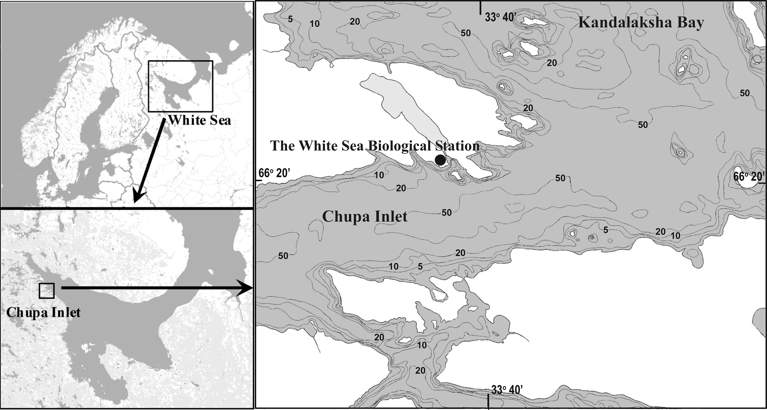
Fig.1. Sampling area for cod (indicated by shading) in the Chupa Inlet, Kandalaksha Bay, White Sea (2007-2025 y.)
Изменить рисунок карты устьевой части губы Чупа, на которой должен быть указан масштаб. Пометить штриховкой или другим образом участок исследования (от Сельдяной губы до мыса Картеш).

Ихтиофауна Белого моря насчитывает приблизительно 60 видов (Rass 1995). Беломорская треска Gadus morhua marisalbi Derjugin, 1920 относится к подвиду атлантической трески и является одним из наиболее важных компонентов прибрежных экосистем в данном субарктическом регионе. Треска в течение всего жизненного цикла обитает преимущественно в прибрежных водах Кандалакшского залива и вокруг Соловецких островов, не совершая протяженных нагульных миграций (Altukhov et al. 1958). Именно в этих районах моря отмечены наиболее многочисленные скопления и стаи трески. В Двинском, Мезенском и большей части Онежского заливов треска не встречается (Sonina 1957; Altukhov et al. 1958). Стадо беломорской трески не является объектом промышленного рыболовства, а ее запасы используются в основном для местного потребления. Треска является наиболее многочисленным хищником в прибрежных экосистемах Белого моря и информация по экологии питания очень важна для понимания изменчивости связей хищник-жертва в этом регионе. Согласно опубликованным сведениям, беломорская треска является всеядным видом и имеет широкий спектр потребляемых организмов. Основными группами пищевых организмов для трески являются рыбы, ракообразные и полихеты, причем в процессе роста у трески происходит переход на преимущественно хищный образ жизни (Yevropeytzeva 1937; Sonina 1957; Izvekova 1964; Kudersky 1966; Parukhina 2005; Ershov 2010; и др.). Среди рыб-жертв треска предпочитает в основном трехиглую колюшку Gasterosteus aculeatus Linnaeus, 1758 и сельдь Clupea pallasii marisalbi Berg, 1923. В меньшей степени треска поедает представителей некоторых других видов рыб, обитающих в прибрежных водах - rock gunnel Pholis gunnellus (Linnaeus, 1758), slender eelblenny Lumpenus fabricii Reinhardt, 1836, shorthorn sculpin Myoxocephalus scorpius (Linnaeus, 1758), dab Limanda limanda (Linnaeus, 1758), и др. Вместе с тем, роль колюшки, основного пищевого объекта трески, в значительной степени менялась в течение последних ста лет. Это связано с тем, что stickleback underwent drastic changes in stock size. Известно, что с 1920-х и до начала 1960-х гг. колюшка имела высокую численность и в период нереста в прибрежье составляла основу питания трески в разных участках Кандалакшского заливе Белого моря (Yanushevich 1933, Yevropeytzeva 1937; Il’in and Pevzner 1939; Sonina 1957; Izvekova 1964; Kudersky 1966). Более того, колюшка в 1930-1950-х гг промышлялась в этом районе Белого моря, однако имела очень небольшое промысловое значение (Lajus et al. 2013, 2020a). В начале 1960-х гг произошел коллапс популяции колюшки, связанный в частности с гибелью в Белом море eelgrass Zostera marina Linnaeus, 1753 (Kolevatova 1963; Kuznetsov and Matveeva 1963), в зарослях которой она нерестилась. Численность колюшки резко сократилась и она полностью исчезла из спектра питания трески вплоть до конца 1990-х гг. (Parukhina 2005). Первые признаки начала восстановления популяции этого вида в Белом море появились в 1997 г. (Laius et al., 2013), а через 10 лет, в 2007-2008 гг., по результатам исследований в губе Чупа, колюшка стала вновь доминировать в спектре питания хищных видов рыб - трески и керчака (Ershov 2010; Yershov 2010). Исследования состава питания трески и керчака из того же участка губы Чупа в последующие годы подтвердили существенную роль колюшки в питании этих видов рыб (Bakhvalova et al., 2016, 2017; Melentev et al. 2021; Lajus et al. 2020b). По данным количественного учета колюшки численность данного вида на протяжении уже более 10 лет остается высокой и, считается, что она в настоящее время является одним из наиболее многочисленных видов рыб в Белом море (Ivanova et al., 2016; Лайус и др., 2020a). However, особенности межгодовых изменений трофических связей трески в прибрежных экосистемах Кандалакшского залива, которые происходили в условиях возросшей численности трехиглой колюшки в Белом море, остаются неизученными. С начала 21 века и до настоящего времени рацион трески для этой части Белого моря был задокументирован лишь в локальном масштабе и в течение короткого периода времени (Ershov, 2010; Bakhvalova et al., 2016, Lajus et al., 2020b). Основная задача нашего исследования состояла в том, чтобы ответить на вопрос – а как изменялось пищевое значение (доля) колюшки в составе пищи беломорской трески и какие изменения в целом происходили в системе ее трофических связей за последние 20 лет? Помимо этого, мы решили выяснить, а как менялся состав пищи трески в течение летнего периода и насколько он зависел от размера хищника? Для того, чтобы выявить межгодовые, внутрисезонные и онтогенетические тренды в изменении состава пищи трески мы провели статистический сравнительный анализ набора данных многолетних сборов, проведенных в устьевой части губы Чупа Кандалакшского залива Белого моря и обсудили полученные результаты с опубликованными ранее сведениями.

MATERIAL AND METHODS
Collection and processing
Материал для исследования был собран в июне – августе 2007–2025 гг. в устьевой части губы Чупа Кандалакшского залива Белого моря в местах, традиционно используемых для лова трески местными жителями. В 2011, 2016 и 2020 гг. сборы по питанию трески не проводились. Общая протяженность акватории вдоль береговой линии, где проводился лов рыбы, составила около 1,5 км (от губы Сельдяная - Seldyanaya Bight - до мыса Картеш – Cape Kartesh) (Fig. 1). Лов рыбы в период наблюдений производился ежегодно с помощью сетей длиной 30 м и ячеей 30–40 мм, выставленных перпендикулярно от береговой линии. Места лова трески охватывали участки прибрежной зоны моря с глубинами от 3 до 15 м, где треска активно питается в летний период. Продолжительность экспозиции сетей составляла примерно 12 час (обычно с 21.00 до 09.00 час.). Всего за период наблюдений было поймано и использовано для анализа 2172 экз. трески. У всех пойманных рыб измеряли общую длину (total body length, L) и массу тела (body mass) с точностью до 0.1 см и 1 г соответственно. Пол рыб определяли после вскрытия рыб.
Качественная и количественная характеристика питания трески была изучена у 1622 особей, у остальных рыб желудки оказались пустые. Пищевые организмы были идентифицированы to the lowest possible taxon and weighted. Список видов был проверен на таксономическую достоверность согласно World Registry of Marine Species database (WoRMS 2026). Unidentifiable remains of fish and invertebrates of different taxonomic groups were included in our analysis as separate prey categories. Total stomach content weight and the mass of each prey was measured to the nearest 0.1 g. Значение каждого пищевого объекта было оценено с использованием частоты его встречаемости (%f; frequency of occurrence, %) и доли по сырой массе в содержимом желудка (%m; as % by wet mass of the total prey mass present in the stomachs of the analysed fishes) только для тех рыб, у которых обнаружена пища в желудочно-кишечном тракте (Anon 1974; Hislop 1980). Important prey taxa were defined as those comprising > 5% prey weight in a stomach group. Интенсивность питания рыб оценивали по соотношению пустых и наполненных желудков.

Statistical analysis (Data analysis)
Статистическая обработка общего массива многолетних данных по составу питания трески (2007-2025 гг.) проводилась с использованием функций языка статистического программирования R 4.4.3 (R Core Team 2025). Для изучения многолетних и сезонных изменений в изученных характеристиках (зависимых переменных) были построены обобщенные аддитивные регрессионные модели (Generalized Additive Models, GAM; Wood 2011). Всего было построено 5 моделей, описание особенностей (характеристик) которых приведено в таблице 1. С помощью Модели 1 мы проанализировали многолетнюю и сезонную динамику размеров тела отловленных рыб. Для анализа изменчивости полового состава уловов трески была построена Модель 2, в которой в качестве зависимой переменной была использована частота встречаемости самок среди выловленных рыб. С помощью двух других моделей была охарактеризована многолетняя и сезонная динамика частоты встречаемости особей с пустыми кишечниками (Модель 3) и общей массы пищевого комка в желудках рыб (Модель 4). В качестве ковариаты в эти модели были включены также размеры рыб. Для характеристики многолетней и сезонной динамики рациона была построена Модель 5. В исследуемую общую выборку были включены только те особи, в желудках которых были отмечены пищевые объекты. Среди обнаруженных в составе пищи трески prey species для дальнейшего анализа были отобраны пять наиболее часто встречающихся видов корма. В качестве зависимой переменной в этой модели мы рассматривали вероятность встречи пищевого объекта в рационе. Этот показатель был выбран потому, что частота встречаемости и доля по массе пищевого компонента в составе пищи трески в нашем материале (dataset) были сильно скоррелированы между собой (статистика). Проверка валидности всех полученных моделей проводилась с использованием функций пакета “gratia” (Simpson 2024).
Таблица 1. Структура GAM, подобранных для описания многолетних и сезонных изменений в составе питания трески.

Model number | Dependent variable | Predictors | Residual distribution type
1 | Body length of fish | Year, Day of Year (DOY) | Gaussian
2 | Female proportion in the catch | DOY | Binomial
3 | Proportion of fishes with empty stomach | Year, DOY, Body length (L) | Binomial
4 | Total wet mass of stomach content | Year, DOY, L | Gaussian
5 | Частота встречаемости видов корма в желудках рыб | Species  Year|Species  DOY|Species  L|Species | Binomial

RESULTS
Динамика размерной структуры (Size Structure)

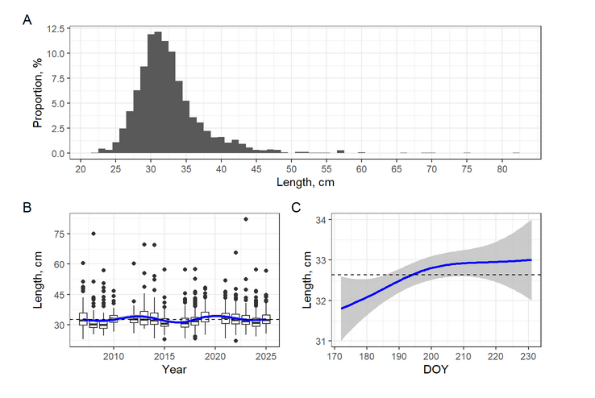
Fig. 2. Общий размерный состав уловов трески в период 2007-2025 гг. (А), многолетняя (B) и сезонная (C) динамика средней длины рыб в уловах в губе Чупа. Пунктирная линия отражает многолетнее среднее значение длины рыб.
Длина тела особей трески, выловленной в период исследований в губе Чупа, варьировала от 22.1 до 82.1 см, а масса тела – от 144 до 5670 г. Размерный состав уловов трески приведен на диаграмме (Fig. 2А). Видно, что в общей выборке доминировали половозрелые особи с длиной тела от 27 до 35 см, которые составили около 80% от общего числа пойманных рыб. Треска меньших размеров и особи с длиной тела более 40 см занимали незначительную часть общего вылова.
Средний размер трески в выборках за разные годы исследований колебался в диапазоне 31.4 - 34.6 см, а особи размерного класса TL 30-35 см ежегодно доминировали в уловах. Какого-либо многолетнего тренда в изменении размерной структуры уловов трески в губе Чупа не обнаружено (Fig. 2B). Межгодовые колебания средней длины рыб относительно среднемноголетнего значения этого параметра (32.6 см, SD=5.05) были статистически значимы (Table 2), но невелики в абсолютном выражении.

Smoother term | edf | ref.df | F | p-value
s(Year) | 7.5 | 8.4 | 6.4 | <0.001
s(DOY) | 1.9 | 2.4 | 3.3 | 0.030

Тable 2. Параметры обобщенной аддитивной регрессионной модели (Model 1), описывающей многолетнюю и сезонную изменчивость средней длины трески в уловах в губе Чупа.
Результаты анализа построенной модели Model 1 (Тable 2), описывающей связь длины рыб с датой их поимки, выявили небольшое, но статистически значимое, увеличение средней длины трески в уловах в течение летнего периода (Fig. 2C). Очевидно, это связано с ростом рыб на протяжении исследованного периода нагула.
В целом соотношение полов в уловах трески характеризовалось доминированием самок (67%), причем преобладание самок в выборках отмечено во все годы наблюдений. Результаты анализа построенной логистический аддитивной модели Model 2 показали, что значимой сезонной динамики (июнь-август) частоты встречаемости самок в уловах трески не наблюдается.
Cod diet (Diet composition) Stomach Content Analysis
В таблице 3 приведен общий состав пищи трески в губе Чупа за исследованный период. Видно, что в спектр питания хищника входили представители 4 групп кормовых организмов (ракообразные, полихеты, рыбы и иглокожие). Всего в рационе трески зарегистрировано 28 объектов питания. По обобщенным за все годы наблюдений данным наибольшее значение в рационе трески в летние месяцы имели рыбы и их икра (77% по частоте встречаемости и 82% по массе). Среди рыб треска потребляла преимущественно трехиглую колюшку (46% по ч.в. и 33% по массе), которая являлась major component of the cod diet. Сельдь, а также икра некоторых видов рыб (пинагора, сельди, колюшки), нерест которых происходил в июне-июле в прибрежной зоне моря, также составляли значительную часть рациона трески (Table 3). Остальные 9 видов рыб, обнаруженных в желудках хищника, не играли существенной роли в его питании летом. Второй по значимости группой пищевых организмов для трески являлись представители полихет (11.6% по массе), а именно нереиды Alitta virens и Nereis pelagica. Доля каждой из остальных групп беспозвоночных (ракообразные, и иглокожие) в составе пищи трески была незначительна (negligible) (<3% по массе). Кроме того, сильно переваренные остатки рыб и ракообразных составляли незначительную долю в общей массе съеденной треской пищи.

Количество видов, входящих в спектр питания трески, колебалось по годам. Однако отмеченные вариации в составе пищевого спектра были связаны прежде всего с организмами, не играющими существенную роль в питании хищника. Наибольшее число видов-жертв (21) в составе пищи трески обнаружено в 2007 г. Никакого значимого многолетнего тренда в изменении числа потребляемых треской пищевых организмов в исследованный период не наблюдается.

Тable 3. Состав пищи трески в губе Чупа (2007-2025 гг.), %. Total diet composition of the cod in the Chupa Inlet in June–August of 2007–2025 (all stomach combined), %.
Prey taxon, species | Frequency | Wet mass
Polychaeta, incl.  Alitta virens + Nereis pelagica | 20.46  20.46 | 11.63  11.63
Crustacea, incl.  Sclerocrangon boreas | 9.27  3.32 | 2.86  1.67
Hyas araneus | 0.19 | 0.29
Eualus gaimardii | 3.58 | 0.27
Anonyx nugax | 1.6 | 0.16
Mysidacea | + | +
Pandalus montagui | + | +
Paroediceros propinguus | + | +
Pagurus pubescens | + | +
Rhachotropis aculeata | + | +
Sabinea septemcarinata | + | +
Crustacea remains  Ophiuroidea, incl. | +  7.42 | +  2.95
Ophiopholis aculeata | 6.65 | 2.72
Ophiura robusta  Holothuroidea, incl. | 0.83  0.06 | 0.23  0.02
Ekmania barthii  Pisces, incl. | 0.06  77.24 | 0.02  82.54
Gasterosteus aculeatus | 46.29 | 32.84
Clupea pallasii marisalbi | 7.03 | 15.28
Fish eggs | 16.43 | 13.9
Ammodytes marinus | 3.71 | 4.32
Lumpenus sp. | 4.28 | 4.14
Gadus morhua marisalbi | 1.73 | 3.21
Limanda limanda | 2.11 | 2.13
Pholis gunnelus | 1.92 | 1.8
Myoxocephalus scorpuis | 1.6 | 1.51
Mallotus villosus | 0.38 | 1.35
Agonus cataphractus | + | +
Cyclopterus lumpus | + | +
Fish remains | 3.39 | 1.9

+ - величины меньше 0.1%

Динамика пустых желудков. Feeding intensity
Доля рыб с пустыми желудками в общей выборке за весь период исследований составила 25%. Интенсивность питания трески изменялась как в течение летнего сезона, так и между отдельными годами наблюдений. Как показал анализ построенной логистической аддитивной модели Model 3 статистически значимыми являются как многолетняя, так и сезонная динамика частоты встречаемости особей с пустыми желудками (Table 4).

Таble 4. Параметры аддитивной модели (Model 3), описывающей динамику частоты встречаемости рыб с пустыми желудками. Table 4. Test statistics (GAM Model 3) on the effect of season and year on the proportion of empty stomachs
Smoother term | edf | ref.df | Chi.sq | p-value
s(Year) | 7.3 | 8.2 | 33.6 | <0.001
s(DOY) | 6.9 | 7.9 | 68.4 | <0.001
s(L) | 3.3 | 4.2 | 5.4 | 0.286
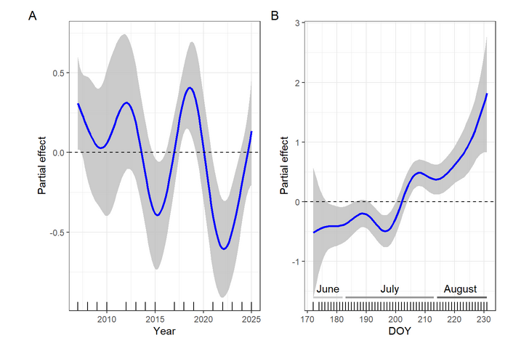

Fig. 3. Многолетние (А) и сезонные (В) изменения частоты встречаемости рыб с пустыми желудками.
Визуализация Model 3, описывающей изменчивость частоты встречаемости “голодных” особей, приведена на fig. 3. Видно, что на протяжении периода многолетнего мониторинга у трески выявляются “сытые” годы (2015, 2021-2023 гг.), когда доля рыб с пустыми желудками (в среднем 15%) была достоверно ниже по сравнению с другими годами наблюдений (Fig. 3А). В остальной период исследований “голодные“ особи трески в уловах встречались гораздо чаще. Например, в уловах 2007 года такие особи составили 36%.
Сезонные изменения в интенсивности питания трески заключались в увеличении в уловах к концу лета доли рыб, у которых пища в желудке отсутствовала (Fig. 3B). Снижение интенсивности питания трески наблюдается с конца июля, в августе встречаемость питающихся рыб была еще меньше. Связи частоты встречаемости “голодных” рыб в уловах с длиной их тела не выявлено (табл. 4).

Динамика веса пищевого комка в заполненных желудках

Таble 5. Параметры аддитивной модели (Model 4), описывающей динамику массы пищевого комка в желудках трески (total stomach content)

Smoother term | edf | ref.df | F | p-value
s(Year) | 6.8 | 7.9 | 4.6 | <0.001
s(DOY) | 1.9 | 2.4 | 1.2 | 0.333
s(L) | 3.7 | 3.9 | 37.9 | <0.001

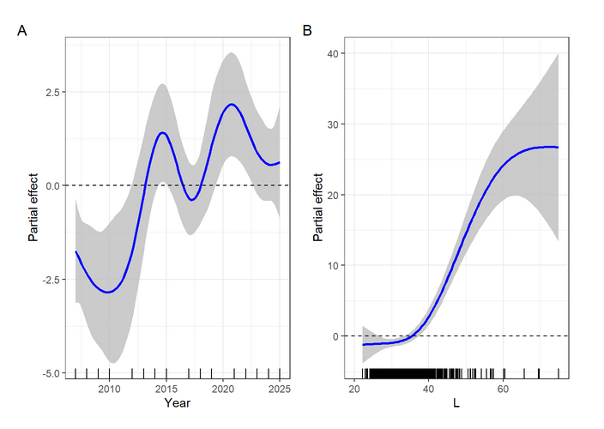
Fig. 4. Многолетняя динамика массы пищевого комка (А), связь массы пищевого комка в желудках рыб с размерами хищника (B)
Ось абсцисс – Cod length, cm

Параметры модели Model 4, описывающей динамику массы пищи в желудках трески в течение периода наблюдений приведены в tаble 5. Построенная модель выявила многолетнюю динамику массы всех организмов, обнаруженных в желудках питающейся трески (Fig. 4А). Общее количество съеденной треской пищи было максимальным в те годы, когда доля особей с пустыми желудками была наименьшей в уловах. Эти данные подтверждают приведенные выше сведения о наличии “сытых” и “голодных” лет для трески на протяжении периода проведенного мониторинга. Сезонной динамики анализируемого показателя накормленности трески не обнаружено (table 5). Связь веса пищевого комка с размером рыб, как и ожидалось, была статистически значимой и описывалась возрастающей непараметрической сглаживающей функцией (Fig. 4). Масса съеденной пищи превышала среднемноголетнее значение этого показателя (????) при длине тела рыб более 35 см.
Динамика встречаемости пищевых объектов
Influence of predator length (size)
Анализ построенной регрессионной Model 5 выявил связь частоты встречаемости пяти наиболее важных пищевых объектов (колюшка, сельдь, икра рыб, нереиды, офиуры) с размерами самого хищника (Table 6, Fig. 5). Полученные результаты свидетельствуют о видоспецифичности обнаруженной зависимости. Трехиглая колюшка чаще встречалась в питании рыб средних размеров (30-45 см), а более мелкая треска длиной 22-30 см половозрелой колюшкой питалась редко. Сельдь была отмечена преимущественно в рационе крупных особей трески. Остальные пищевые объекты (нереиды, офиуры, икра рыб) отмечались главным образом в составе пищи у рыб с длиной тела 20-30 см. Таким образом, степень потребления отдельных пищевых объектов зависела от размера самого хищника. + нужно добавить информацию о результатах анализа модели из табл.6
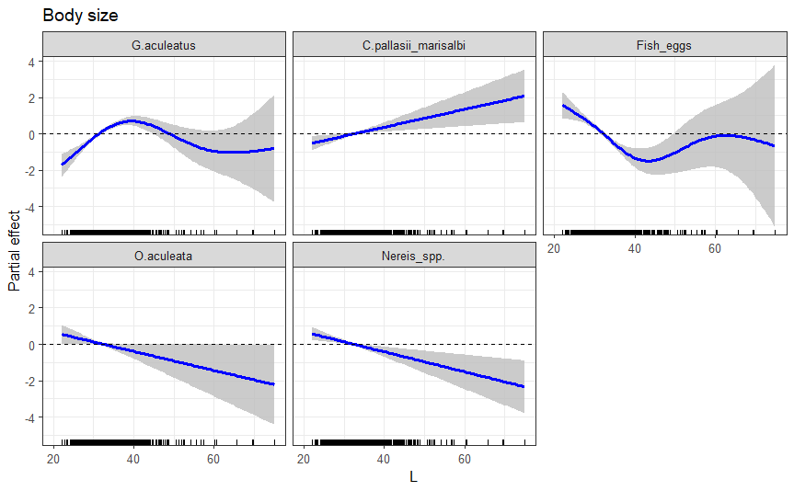
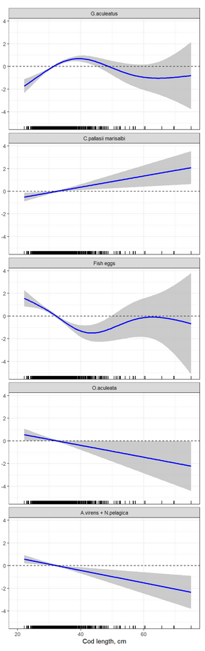
Fig. 5. Изменения частоты встречаемости основных пищевых объектов в желудках трески в связи с размерами хищника, согласно предсказаний (заключений, выводов) Модели 5

Smoother term | edf | ref.df | Chi.sq | p-value
s(Year): G.aculeatus | 2 | 2.4 | 8.7 | 0.018
s(Year): C.pallasii marisalbi | 4 | 4 | 41.8 | <0.001
s(Year): Fish eggs | 1 | 1 | 4.3 | 0.039
s(Year): O.aculeata | 1 | 1 | 0.4 | 0.508
s(Year): Nereis spp. | 3.9 | 4 | 78.9 | <0.001
s(DOY): G.aculeatus | 3.1 | 3.6 | 99.3 | <0.001
s(DOY): C.pallasii marisalbi | 2.9 | 3.4 | 18.7 | 0.001
s(DOY): Fish eggs | 3.2 | 3.6 | 71.2 | <0.001
s(DOY): O.aculeata | 3.4 | 3.8 | 14.6 | 0.004
s(DOY): A.virens + N.pelagica | 4 | 4 | 82.5 | <0.001
s(L): G.aculeatus | 3.3 | 3.8 | 68.3 | <0.001
s(L): C.pallasii marisalbi | 1 | 1 | 7.8 | 0.005
s(L): Fish eggs | 3.4 | 3.8 | 56.7 | <0.001
s(L): O.aculeata | 1 | 1 | 4 | 0.045
s(L): Nereis spp. | 1 | 1 | 10.2 | 0.001
В таблице исправить в пятой и последней строке Nereis sp. на A.virens+N.pelagica
Table 6. Параметры аддитивной модели (Model 5), описывающей многолетнюю и сезонную динамику частоты встречаемости наиболее важных видов корма и связь частоты их встречаемости с размером рыб.

Intra-seasonal cod diet variability
Результаты анализа построенной Model 5 показали наличие изменений в течение летнего периода частот встречаемости пищевых организмов, составляющих основу пищи трески в этот сезон года (Table 6, Fig. 6 А). На графиках, приведенных на Fig.6 В, представлены также сезонные изменения долей наиболее важных кормовых объектов в составе питания трески в течение лета. Из представленных графиков (Fig. 6) видно, что в первую половину лета треска активно питается колюшкой, которая нерестится в это время на мелководьях. Этот вид составлял значительную долю (около 40% по массе) в пище трески, пойманной в период с середины июня до конца второй декады июля. Снижение уровня потребления колюшки треской происходит в конце июля (30% по массе), а к середине августа половозрелая колюшка практически исчезает из спектра питания хищника. Следует заметить, что сеголетки колюшки встречались в августе в желудках взрослой трески очень редко. Помимо колюшки в конце июня-начале июля важное значение в откорме трески играют также нереиды (до 20% по массе) и икра (20%) некоторых видов рыб (колюшки, пинагора, сельди), нерест которых происходит в июне-июле. Доля икры рыб в составе пищи трески к середине июля снизилась (8%), что связано прежде всего с завершением массового нереста колюшки. Однако икра рыб в незначительном количестве встречалась в пище трески вплоть до начала августа. Во второй половине лета, по мере отхода колюшки от берегов, треска переключается на питание сельдью (Fig. 6) и молодью других видов рыб. Кроме того, в составе пищи трески в августе возрастает доля нереид и, в небольшой степени, офиур, потребление которых происходит, по-видимому, при недостатке других пищевых организмов в прибрежной зоне моря.
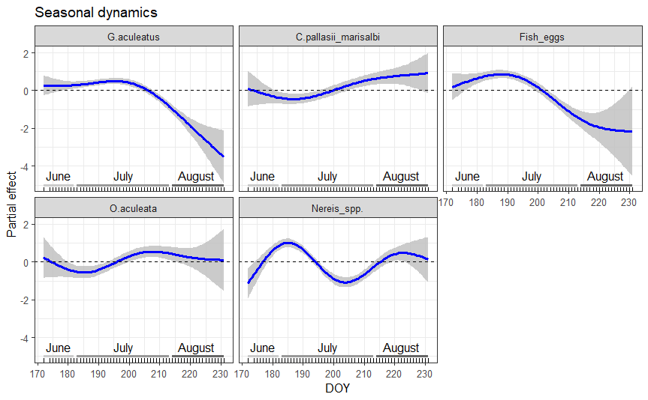

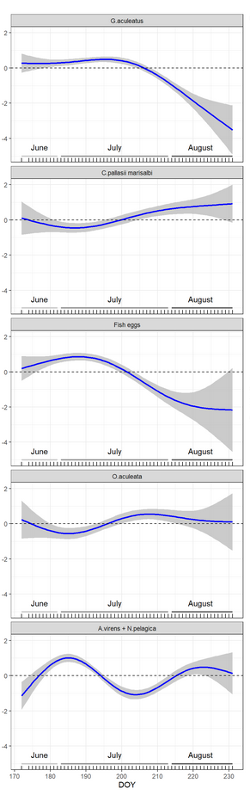
РАСПОЛОЖИТЬ ГРАФИКИ, КАК НА ПРЕДЫДУЩЕМ РИСУНКЕ – В СТРОКУ
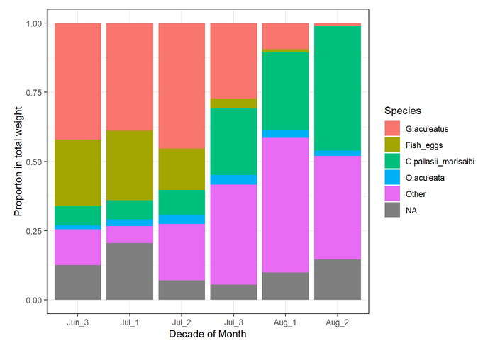
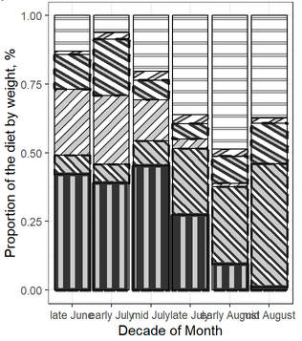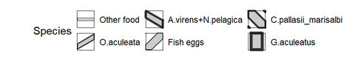
Fig. 6. Сезонная динамика частоты встречаемости (А) и доли по массе (В) основных пищевых объектов в желудках трески в губе Чупа
Вставить обозначения А и В под графиками. В графике В – колюшка (темный цвет), затем – сельдь (серый цвет), икра рыб (бесцветный), A.virens+N.pelagica вместо NA (косая линейка), O.aculeata (пятнистость), Оther food (косая линейка в другую сторону)
Inter-annual cod diet variability
С помощью Model 5 была проанализирована многолетняя изменчивость частот встречаемости в желудках трески пищевых организмов, составляющих основу питания хищника в летний период (Table 6, Fig. 7А). На Fig. 7В приведены также графики многолетних изменений долей наиболее важных кормовых организмов в составе пищи трески. Представленные материалы (полученные данные) показали четкое доминирование колюшки в составе пищи трески на протяжении практически всего периода наблюдений. Частота встречаемости и доля этого вида в составе пищи трески в незначительных пределах колебались около среднемноголетних значений. Незначительное снижение доли колюшки в составе пищи трески наблюдалось только в 2025 гг. Другим важным объектом питания трески на протяжении всего периода мониторинга являлась сельдь. На графиках прослеживается многолетняя динамика встречаемости сельди в желудках трески. Видно, что в отдельные годы (2012, 2021-2022) треска потребляла больше сельди, чем в остальные годы наблюдений (Fig.7). Существенную роль в откорме трески в исследованный период играла также икра рыб. Частота встречаемости этого вида корма в желудках трески несколько возросла в последние годы, а по массовой доле этот кормовой объект в целом слабо варьировал по годам. Нереиды в составе питания трески в 2007-2014 гг. составляли незначительную долю, а в 2023-2024 гг. их роль в питании трески несколько увеличилась. Офиуры на протяжении почти всего периода мониторинга занимали небольшую и относительно стабильную долю в составе пищи трески.

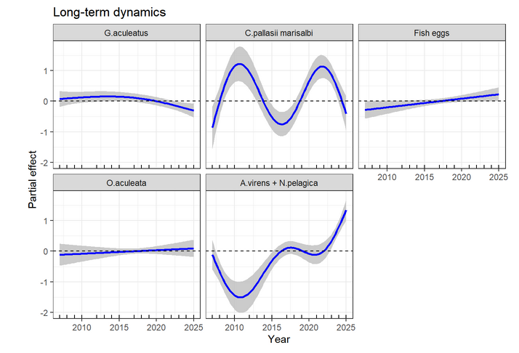
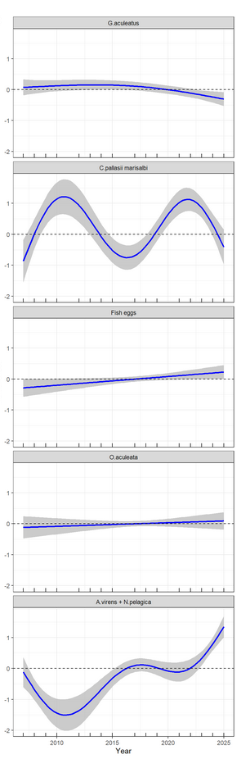
РАСПОЛОЖИТЬ ГРАФИКИ, КАК НА ПРЕДЫДУЩЕМ РИСУНКЕ – В СТРОКУ
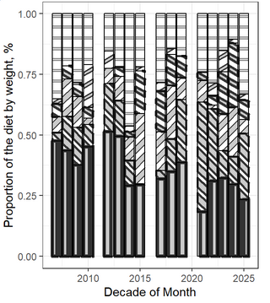

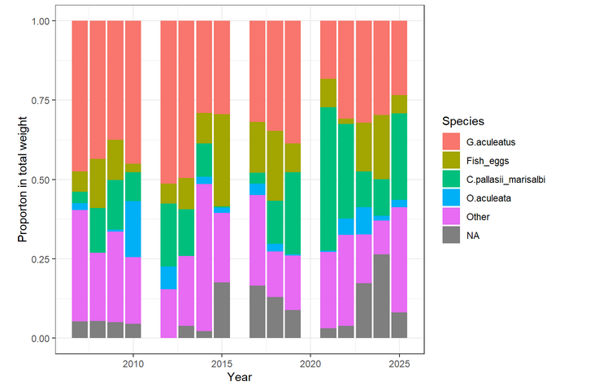
Fig. 7. Многолетние изменения частоты встречаемости (А) и доли по массе (В) основных пищевых объектов в желудках трески в губе Чупа
ОСЬ АБСЦИСС – Year
Вставить обозначения А и В под графиками. В графике В – колюшка (темный цвет), затем – сельдь (серый цвет), икра рыб (бесцветный), A.virens+N.pelagica вместо NA (косая линейка), O.aculeata (пятнистость), Оther food (косая линейка в другую сторону)

DISCUSSION
Треска обитает в течение всей жизни в многочисленных губах Белого моря с разнообразными условиями среды, которые в значительной степени определяют обилие пищевых организмов для хищника. Ранее было показано, что беломорская треска is omnivorous species feeding on fish and a large array of other prey items (Yevropeytzeva 1937; Sonina 1957; Izvekova 1964; Kudersky 1966). Наибольшее число видов-жертв, обнаруженных в желудках трески, составило 79 и было отмечено для рыб, пойманных в районе Великой Салмы (Кандалакшский залив) в 1960-е годы (Izvekova 1964). Cогласно нашим данным (2007-2025 гг.), видовой спектр питания трески в губе Чупа был значительно уже и редко превышал 20 видов. Несмотря на то, что сod feeds on many taxa relatively few make up the majority of the diet. В целом в питании трески в губе Чупа, по нашим данным, доминировали рыбы и их икра (82% by weight), а среди беспозвоночных - представители полихет (12% by weight). These two prey categories were ranked first and second in the cod diet на протяжении всего периода нашего мониторинга.
Изменчивость состава пищи трески в период нагула может быть обусловлена различными факторами. Одним из sources of diet variation in the Atlantic cod является the size of predator (Pálsson 1994; Methven 1999). Основная тенденция в смене состава пищи трески по мере ее роста заключается в постепенном уменьшении значения бентосных беспозвоночных организмов и, соответственно, увеличении в рационе доли рыбного компонента размеров потребляемых рыб-жертв (Link, Garrison 2002; Dalpadado and Bogstad 2004; Smith et al., 2007; Michalsen et al., 2008; Yaragina et al., 2009; Holt et al., 2019). Что касается беломорской трески, то она начинает активно питаться рыбой, и в частности колюшкой, при достижении длины тела 25 см (Yevropeytzeva 1937; Kudersky 1966; наши данные). Полученные нами данные об онтогенетическом сдвиге в составе пищи трески в целом соответствуют опубликованным сведениям по треске из других частей ареала – более крупные особи потребляли большее количество рыбы (ПРОВЕРИТЬ СТАТИСТИКОЙ). Кроме того, размер рыб-жертв, в частности сельди, трески, керчака, также возрастал у более крупных особей трески. Смена характера питания трески по мере увеличения ее размеров хорошо прослеживается при сравнении наших результатов с опубликованными данными по беломорской immature треске мелких размерных групп (Bakhvalova et al., 2016; Boeva et al., 2024).
Следующий возможный source of diet variation in cod обычно связан с временем и местом лова рыб. Поскольку наши многолетние исследования были проведены в конкретном районе губы Чупа, полученные результаты позволили охарактеризовать динамику летнего состава пищи трески в этой части Кандалакшского залива Белого моря. Наблюдаемые сдвиги в составе пищи обусловлены прежде всего обилием и доступностью таких пищевых объектов, как рыбы и полихеты, которые составляли основу питания трески летом. Среди рыб основную роль в отмеченных изменениях состава пищи трески в период летнего нагула играет колюшка. Большие стаи этой маленькой пелагической рыбы в конце мая-начале июня мигрируют из открытого моря в прибрежные районы Белого моря на нерест, который происходит с июня до середины июля в зарослях зостеры Zostera marina или водорослей (Мухомедияров, 1966; Bakhvalova et al., 2016; Ivanova et al., 2016). По нашим данным взрослая треска в этот период интенсивно потребляет половозрелую колюшку на нерестилищах и прилегающих районах, где она образует плотные скопления. Потребление треской в июне-июле в большом количестве этого калорийного объекта имеет важное значения для быстрого восполнения энергетических ресурсов хищника, потраченных в зимне-весенний период, во время нереста, а также для роста питающихся рыб. С середины июля обычно начинается миграция посленерестовой колюшки в открытое море, ее значение в откорме трески постепенно снижается, а к середине августа этот вид практически исчезает из спектра ее питания. Помимо производителей колюшки, существенное значение в питании трески в июне и начале июля имела также икра рыб. Следует заметить, что треска потребляет в основном икру колюшки, общая биомасса которой в местах массового нереста этого вида весьма высока. Активное потребление треской икры колюшки во время ее нереста ранее уже отмечалось (Sonina 1957; Bakhvalova et al., 2016, 2017). В меньшей степени треска питается икрой сельди и пинагора, нерестящихся в начале лета на мелководьях (Parukhiva 2005; Ershov 2010; Kozminsky and Yershov 2024). По мере уменьшения роли колюшки и икры рыб довольно отчетливо прослеживает тренд увеличения доли сельди в рационе трески во второй половине лета. По нашим наблюдениям, в августе сельдь периодически заходит на нагул в прибрежные районы Кандалакшского залива и становится объектом питания трески. В отношении летней динамики роли полихет (Nereididae) в рационе трески выявлены 2 периода (начало июля, середина августа), когда уровень потребления этой категории корма был достоверно выше. Поскольку видовая идентификация нереид не проводилась, наблюдаемая повышенная встречаемость этих полихет в желудках трески в отмеченные периоды лета скорее всего отражает сезонную динамику обилия A.virens и N.рelagica на отдельных этапах их жизненного цикла.
Особый интерес представляет сравнение наших данных со опубликованными сведениями по сезонному питанию трески, полученными из этого же участка губы Чупа (Bakhvalova et al. 2016). Cледует сразу заметить, что сборы этих авторов были проведены только в губе Сельдяная. Наши сборы охватывали более обширный sampling area, включающий помимо акватории этой маленькой бухты, еще и прилегающий к ней прибрежный участок длиной около 1,5 км с различными глубинами. Это преследовало цель охватить сборами половозрелую часть популяции трески в локациях, где треска активно питается и перемещается в период нагула. Проведенное сравнение выявило существенные отличия между нашими и опубликованными сведениями по соотношению пропорций основных компонентов пищи – колюшки, икры рыб, полихет, ракообразных и рыб. В целом, результаты мониторинга продемонстрировали большее значение рыбного компонента (колюшка, другие виды рыб, икра рыб) в питании трески, в то время как, по данным Бахваловой (2016), значимое пищевое значение, помимо колюшки и ее икры, имели также мелкие беспозвоночные – полихеты и ракообразные. Частичное совпадение результатов в обоих исследованиях наблюдалось только в отношении доли взрослой колюшки в пище трески в начале июля. Среди возможных причин обнаруженных различий, прежде всего, нужно отметить более мелкий средний размер рыб (22 см), исследованных Бахваловой и др. (2016) по сравнению с нашим материалом (см. Материал и Методы). Известно, что некрупная неполовозрелая беломорская треска 15-25 см питается преимущественно мелкими бентосными организмами (Yevropeytzeva 1937), а переход на хищничество рыбой, например, взрослой колюшкой (average TL 7.2 cm; Yershov and Sukhotin 2015), происходит в основном при достижении рыбой длины тела 25 см (Kudersky 1966). Сходные данные были получены for size-dependent predation on herring by Northeast Arctic cod in the Barents Sea - fishes TL<25 cm rarely consumed herring (Johansen 2003). По данным Бахваловой с соавторами (2016, 2017) в июне в питании трески преобладала икра колюшки (50-90% по массе), а доля половозрелых особей составляла лишь 10-20%, несмотря на высокую их численность на нерестилищах в разгар нереста. Очевидно, что размер нерестящихся колюшек не являлся оптимальным для поедания их мелкоразмерной треской из-за недостаточного размера раскрытия рта (Scharf et al., 2000), и поэтому она предпочитала потреблять икру на нерестилищах. Кроме того, the greater proportion of invertebrates in the diet of cod, studied by Bakhvalova et al. (2016), could also be a reflection of its smaller size. Наши материалы, наоборот, свидетельствовали о доминировании в первой половине лета половозрелой колюшки в питании взрослой трески (TL>25 cm) и сопутствующем, второстепенном, значении икры рыб в ее откорме. В отношении некоторых других объектов питания следует заметить, что по данным ряда исследователей (Bakhvalova et al., 2016; Boeva et al., 2024), в августе мелкая треска в устьевой части губы Чупа в значительном количестве (до 50% по массе) потребляла сеголетков колюшки, а также представителей полихет. Однако, как показали наши результаты, эти пищевые организмы в питании взрослой трески в августе в этом районе не имели существенного значения. Приведенные данные свидетельствуют о том, что для анализа происходящих изменений в системе трофических связей беломорской трески очень важно учитывать, в каком масштабе проводились полевые исследования питания этого хищника. Известно, что на небольших глубинах (3-5 м) в летний период обитает преимущественно молодь трески, в то время как взрослые половозрелые рыбы (TL > 25 cm) придерживаются более глубоких участков, периодически заходя на мелководья в поисках пищи. Небольшие скопления мелкой трески в летний период в мелководной бухте Сельдяная, которая не является типичным местом нагула взрослой трески в губе Чупа, связаны прежде всего с расположенным здесь крупном нерестилище трехиглой колюшки, в районе которого она и откармливается производителями, икрой и бентосными животными. Очевидно, что local feeding patterns of cod reflected prey availability in this location. Однако состав питания взрослой трески на более обширной акватории с различными биотопами и другими показателями обилия кормовых организмов очевидно будет отличаться. Результаты проведенного нами исследования в типичных местах нагульных перемещений трески в губе Чупа убедительно это показали.
Подытоживая этот раздел обсуждения, можно заключить, что взрослая треска в течение летнего периода демонстрирует четкие изменения в составе питания в губе Чупа. Основные изменения связаны прежде всего с сезонной динамикой обилия мигрирующих в прибрежные воды на нерест и нагул двух видов рыб (колюшка, сельдь), а также представителей полихет - нереид, образующих плотные скопления во время размножения. Во временном аспекте эти сдвиги происходят следующим образом. Массовые подходы колюшки в конце мая-июне в прибрежье для нереста приводят к переходу трески на питание преимущественно этим пищевым видом. В результате в прибрежных экосистемах формируется устойчивая трофическая связь треска-колюшка, которая функционирует на протяжении почти двух месяцев. Треска питается не только производителями колюшки в местах ее нереста и прилегающих прибрежных водах, а также икрой этого и других видов рыб (сельди, пинагора) на нерестилищах. Представители нереид в период их массового нереста также являются излюбленным кормом для хищника. В условиях обилия и доступности массового пищевого объекта треска лишь в незначительном количестве потребляет других массовых донных беспозвоночных (иглокожие, ракообразные). После окончания нереста колюшки и миграции ее от берегов, т.е. в августе, треска переключается на потребление сельди и молоди других видов рыб, а также различных ракообразных и офиур. В этот месяц треска демонстрирует расширение спектра потребляемых пищевых организмов, на состав которого влияет локальное распределение и обилие видов-жертв в прибрежных экосистемах. В условиях недостатка рыбного компонента треска начинает потреблять в большем количестве полихет, ракообразных, и даже малокалорийных офиур. Быстрое переключение с хищничества (питания рыбой) на альтернативные объекты питания является одной из характерных черт пищевой стратегии беломорской трески в условиях нестабильной кормовой базы.
Другая особенность пищевой стратегии трески в этой части ареала заключается в постоянных челночных перемещениях рыб из районов с глубинами 15-20 м на мелководные участки верхней сублиторали и обратно в поисках пищи. Такое пищевое поведение позволяет хищнику более полно использовать имеющиеся ограниченные кормовые ресурсы прибрежных участков в местах его обитания в летний период. При этом важно отметить, что поскольку треска относится к визуальным хищникам, реагирующим на движение жертвы, то она поедает прежде всего рыб, nektonic invertebrates and epibenthic infaunal prey, предпочитая более крупных особей.
Большое значение для понимания динамики пищевых взаимоотношений трески с гидробионтами в прибрежных экосистемах Белого моря имеют многолетние наблюдения по составу ее питания. За последнее столетие численность трехиглой колюшки в Белом море претерпевала масштабные долговременные флуктуации (Berger 2007; Laius et al. 2013), которые вероятно были связаны с изменениями климата в этом регионе (Lajus et al., 2020a). Колебания численности колюшки приводили к соответствующим изменениям в пищевых цепях в прибрежных и пелагических сообществах. Известно, что в периоды высокой численности колюшки (1920s-1950s) этот вид был значимым объектом питания массовых видов хищных рыб (треска, керчак) в разных участках Кандалакшского залива, а годы депрессии популяции (1960s-1990-s) он отсутствовал в спектре их питания (Marimon 1988; Poltermann 1992; Parukhuna 2005). В конце 1990-s гг. начался постепенный рост численности колюшки в Белом море, а к 2007-2008 гг. этот вид стал вновь доминирущим компонентом в пище трески и керчака в летний период (Ershov 2010; Yershov 2010). Полученные в данной работе результаты мониторинга c 2007 по 2025 гг. убедительно показали, что в течение всего этого периода трофическая связь треска-колюшка являлась основной для хищника в период его летнего нагула в губе Чупа Кандалакшского залива. Какого-либо закономерного межгодового тренда в изменении доминирующего положения этого forage species в структуре пищевых связей взрослой трески в летний период не обнаружено. Ранее было показано, что the consumption of a given prey species by cod is generally proportional to the abundance of the prey in the environment (Fahrig et al., 1993; Link et al. 2009). По нашему мнению, стабильность трофических связей треска-колюшка в губе Чупа, которые сформировались в современный период, также отражает высокие показатели обилия этого пищевого объекта в Белом море на протяжении последних 2-х десятилетий. Важно, что aсредний уровень потребления колюшки треской в период наших наблюдений оказался сходным с данными первой половины ХХ века (Yevropeytzeva 1937; Sonina 1957), когда численность колюшки в Белом море была высокой. В связи с этим мы полагаем, что описанные в настоящей статье общие особенности питания трески в губе Чупа характерны и для других губ Кандалакшского залива, где колюшка массово нерестится в зарослях водной растительности. В отношении других видов рыб-жертв можно отметить, что увеличение уровня потребления сельди треской в отдельные годы скорее всего обусловлено ее массовыми подходами во второй половине лета в прибрежные воды губы Чупа. Какая-либо закономерная динамика встречаемости в пище трески беспозвоночных организмов, а также икры рыб, на протяжении всего периода исследований не наблюдалась. По-видимому, некоторые межгодовые колебания встречаемости этих видов корма в желудках хищника были связаны с гетерогенностью видового состава биоценозов в пространственно- разделенных местах откорма трески.
Таким образом, всплеск численности популяции колюшки в начале 21 века после 50-летнего отсутствия этого вида в экосистеме привел к значительной и быстрой перестройке существовавших в предыдущие десятилетия пищевых связей трески в прибрежных районах Кандалакшского залива Белого моря. Взрослая треска (TL>25 cm) стала потреблять преимущественно нерестящуюся около берегов в июне-июле колюшку, как это и отмечалось исследователями в период 1920s-1950s. Колюшка доминирует в составе летнего рациона взрослой трески уже на протяжении почти 20 лет (2007-2025 гг.), что связано с ее многочисленностью, калорийностью и доступностью в местах нереста и нагула. Изменения питания трески в течение летнего сезона тесно связаны с динамикой обилия половозрелых колюшек на нерестилищах и пространственным распределением ее в прибрежье после нереста. Сформировавшаяся в системе хищник-жертва “key trophic interaction = feeding link” между двумя наиболее многочисленными видами рыб Кандалакшского залива очевидно играет существенную роль в процессах функционирования прибрежных экосистем, связанных с утилизацией в летний период значительной части вещества и энергии, привнесенной колюшкой из открытых районов моря в прибрежные экосистемы. Дальнейшие исследования изменений трофических связей разных видов гидробионтов в прибрежной зоне позволят лучше понять процессы, происходящие в морских экосистемах в условиях возросшей численности колюшки в Белом море.

